人教版二年级（上）数学期末测试卷
时间：60分钟 满分：100分
姓名 班级___________ 座位号
………………………装…………订…………线…………内…………不…………要…………答…………题………………………
一、我会算（30分）
1、直接写出得数。（每题1分，共12分）
9 × 9 = 9 × 6 = 3 × 4 = 6 × 7 =
8 × 6 = 4 × 6 = 5 × 8 = 4 × 9 =
58 －7 = 30＋38 = 44 ＋ 9 = 67－30 =
- 列竖式计算。（每题2分，共12分）
57 ＋ 36 = 25 ＋ 48 = 24 ＋（36 - 18）=

42 － 15 = 31－ 17 = 85 －（24 ＋ 28）=

- 在□里填上“＋”“－”或“×”（每题1分，共6分）
3 □ 8 = 24 56 □ 18 = 38 6 □ 5 = 30
29 □ 13 = 42 37 □ 18 = 55 54 □ 26 = 28
二、我会填（每空1分，共24分）
1、在下面括号中填上合适的单位。
一栋楼房高50（ ），一支铅笔长15（ ）
一节课有40（ ），小学生每天应该睡10（ ）
- 100厘米=（ ）米 27米－9米=（ ）米
3、画一条3厘米长的线段，一般应从尺的（ ）刻度开始画起，画到（ ）厘米的地方。
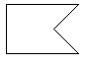
4、右面的图形中有（ ）个角，其中有（ ）个直角，
（ ）个钝角，（ ）个锐角。
5、（ ）里最大能填几？
（ ）×4 ＜ 26 6 ×（ ）＜ 32 68 ＞ 9×（ ）
6、在○里填上“>”、“<”或“=”。
8×6○48 7×7○47 5×9○46 21＋21○7×6
7、三个好朋友握手，每两人握一次，要握（ ）次手。
8、看钟面写时间。
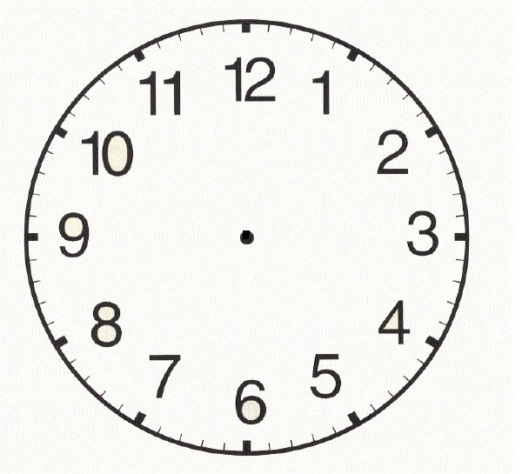
: : : :
- 我会选（把正确选项的番号填在括号里，每题2分，共12分）
- 乘法算式5×6（ ）
① 只能改写成5＋5＋5＋5＋5＋5
② 只能改写成6＋6＋6＋6＋6
③ 可以改写成5＋5＋5＋5＋5＋5和6＋6＋6＋6＋6
2、小兰看到的是（ ）
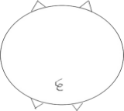
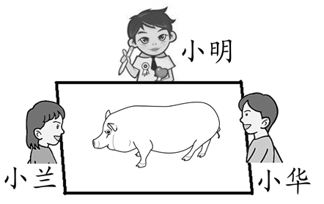

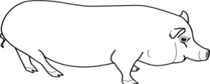

① ② ③
3、4时55分过30分是（ ）
① 5:25 ② 5:35 ③5:45
4、小明有三件上衣，三条裤子，如果每次只穿一件上衣、一条裤子，有（ ）种穿法。
① 6 ② 9 ③ 12
5、从上面看到的是（ ）

① ② ③
6、右图中共有（ ）条线段
① 4 ② 6 ③ 3
四、我会判（对的打“√”，错的打“×”，每题1分，共5分）
1、圆柱体的上、下两个面都是圆形，从侧面看也是圆形。 （ ）
2、分针走一圈经过的时间是1小时。 （ ）
3、我们的教室长9米，宽6厘米。 （ ）
4、两个乘数都是7，积就是77。 （ ）
5、用2、3、4三个数字可以组成6个两位数。 （ ）
五、我会画（每题2分，共4分）
1、画一个锐角

- 画一条比3厘米长3厘米的线段

- 我会解（解决下面问题，每题5分，共25分）
- 今年植树节，春苗小学二年级（1）班的同学上午植树37棵，下午植树25棵。这些同学去年植树节共植树56棵。他们今年植树节比去年植树节多植几棵树？
列式计算：

答：他们今年植树节比去年植树节多植（ ）棵树。
- 星期天，凤舞琼花公园停车场有54辆小汽车，开走了37辆，又开来了28辆，现在有多少辆小汽车？
列式计算：

答：现在有（ ）辆小汽车。
- 一条短裤要9元钱，买一件上衣的钱是买5条短裤的总钱数，一件上衣要多少元钱？
列式计算：

答：一件上衣要（ ）元钱。
- 课外活动时，参加科技组的同学一共分成5个小组，第1到4组都是6个人，第5组只有5个人，参加科技组一共有多少人？
列式计算：

答：参加科技组一共有（ ）人。
- 一瓶可乐4元钱，亮亮有30元钱，他想买7瓶可乐，亮亮的钱够吗？
列式计算：

答：亮亮的钱（ ）

答案及评分标准
一、我会算。（30分）
1、直接写出得数。（每题1分，共12分）
9 × 9 = 81 9 × 6 =54 3 × 4 =12 6 × 7 =42
8 × 6 = 48 4 × 6 =24 5 × 8 =40 4 × 9 =36
58 －7 = 51 30＋38 =68 44 ＋ 9 =53 67－30 =37
2、列竖式计算。（每题2分，共12分，竖式略）
57 ＋ 36 = 93 25 ＋ 48 =73 24 ＋（36 - 18）=42
42 － 15 = 27 31 － 17 =14 85 －（24 ＋ 28）=33
3、在□里填上“＋”“－”或“×”（每题1分，共6分）
×，－，×，＋，＋，－
二、我会填。（每空1分，共24分）
1、米，厘米，分/分钟，时/小时 2、1,18 3、0,3
4、5,2,1,2 5、6,5,7 6、=，>,<,= 7、3
8、6:00,7:30,1:50,10:25
三、我会选（把正确选项的番号填在括号里，每题2分，共12分）
1、③ 2、① 3、① 4、② 5、③ 6、②
四、我会判（对的打“√”，错的打“×”，每题1分，共5分）
1、× 2、√ 3、× 4、× 5、√
五、我会画（每题2分，共4分）（答案略）
六、我会解（解决下面问题，每题5分，共25分；列式3分，计算结果1分，补全口答1分）
1、6（棵） 2、45（辆） 3、45（元） 4、29（人） 5、28（元）够了

